EDUCAÇÃO DO CAMPO NO AMAZONAS: Formação de professores(as) das escolas multisseriadas
Universidade Federal do Amazonas (UFAM)
helo-borges@hotmail.com
Introdução
Este texto trata sobre as atividades desenvolvidas no Projeto do Curso de Aperfeiçoamento em Educação do Campo: Práticas Pedagógicas, convênio UFAM/FNDE/MEC-Secadi, em parcerias com a Secretaria de Educação do Estado do Amazonas (SEDUC) e 42 (quarenta e dois) Secretarias Municipais do Estado do Amazonas, no período de 2013 a 2016. O convênio proporcionou, até agora, a formação continuada de 2.592 (dois mil quinhentos noventa e dois) professores e professoras que atuam nas escolas do campo, nos anos iniciais do Ensino Fundamental, especialmente nas escolas multisseriadas.
No texto tratamos sobre o Contexto Amazônico da Formação de Professores(as) do Campo do Amazonas. Fazemos uma estudo sobre a dimensão geográfica, seus aspectos físicos e seus sujeitos. Também situamos o porquê da entrada da UFAM, especialmente da Faculdade de Educação na formação de professores(as) do campo. Posteriormente, apresentamos os dados coletados, durante a realização do curso, para conhecer quem são os professores e professoras da escola do campo que atuam em salas multisseriadas.
1 Contexto amazônico da formação de professores(as) do campo
O Estado do Amazonas é composto de 62 (sessenta e dois) municípios, com extensão territorial de 1.559.148,890 km², sendo que 61 (sessenta e um) têm como base econômica o mundo do trabalho do campo, com exceção do município de Manaus. Esses municípios possuem uma variedade de incrementos diretamente ligados à floresta amazônica, por ser constituída em um ecossistema que influência a vida social dos sujeitos da região (CASTRO, 2010). Sujeitos esses, que Fraxe (2000) denomina de: ribeirinhos, caboclos, agricultores e agricultoras familiares, trabalhadores rurais, trabalhadores do campo e pequenos produtores. Sendo eles identificados pela sua localização geográfica, vivendo, geralmente, às margens dos rios, lagos e igarapés da Amazônia.
Neste sentido, podemos afirmar que os aspectos geográficos, presentes na região, definem a vida dos sujeitos amazônicos e considerar que a ligação com os rios é de extrema importância, porque são eles os únicos meios de transporte da maioria da população do campo impedido o isolamento. Consequentemente, sendo a várzea o local em que as comunidades organizam-se socialmente para viver e para pleitearem acesso às políticas públicas.
Nesse contexto predomina a agricultura campesina, tendo a força de trabalho como a única forma de garantia de sustentação, pois seus produtos são originários do ambiente, disponível e dependendo da cronologia da produção agrícola e da reprodução ambiental, conforme os ciclos naturais. Para Witkoski (2007), o trabalho na Amazônia está ligado aos elementos da terra: floresta e águas; concretizado pelo agricultor ao cuidar da terra para ter sua produção quando extrai os produtos vegetais e a caça da floresta, além da pesca que ocorre nas águas, gerando a materialização do homem amazônico de forma social histórico e dialético.
É nesse ambiente que a Universidade Federal do Amazonas, por meio da Faculdade de Educação e do Núcleo Trabalho, Educação e Diversidade, realizou a Formação Continuada de professores e professoras que atuam nas escolas multisseriadas do campo, dos anos iniciais do Ensino Fundamental em 42 (quarenta e dois) municípios do Estado do Amazonas.
A formação deu-se em dois momentos: primeiro ocorreu nos anos de 2014 a 2015, atendendo 1.542 (um mil, quinhentos quarenta e dois) professores(as). A segunda nos anos de 2016 a 2017, mais 1.050 (mil e cinquenta) professores(as), chegando atender o total 2. 592 (dois mil quinhentos noventa e dois) de 42 (quarenta e dois) municípios, ficando de fora da formação somente 20 (vinte) municípios: Amaturá; Apuí; Barcelos; Canutama; Carauari; Careiro Castanha; Envira; Eirunepé; Fonte Boa; Guajará; Humaitá; Ipixuna; Japurá; Jutaí; Lábrea; Santa Isabel do Rio Negro; São Gabriel da Cachoeira; Silves; Tabatinga; e Uarini.
Para facilitar a visualização da oferta da formação apresentamos a Figura I.
Figura I – Municípios Atendidos 2014/2015
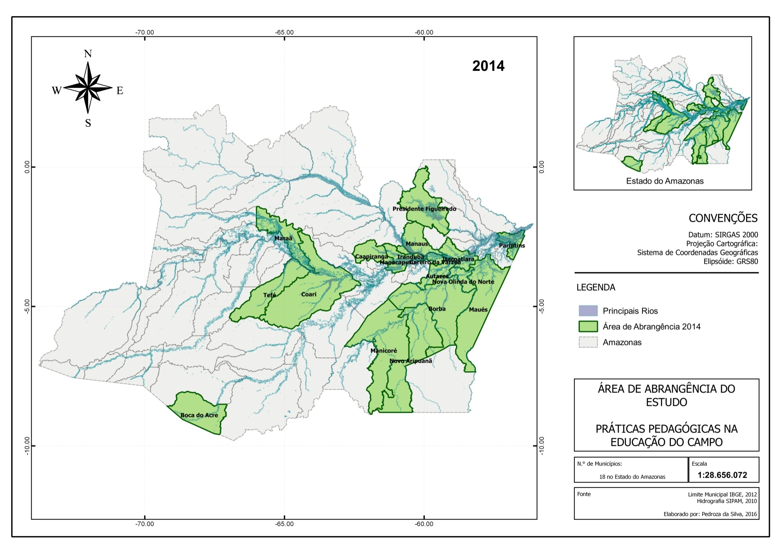
Fonte: Coordenação do Projeto - 2014
Na realidade, quando apresentamos o Projeto Político Pedagógico do Curso de Aperfeiçoamento em Educação do Campo – Práticas Pedagógicas, para MEC/Secadi, não se tinha ideia de que iríamos atender a 18 (dezoito) municípios. Uma vez que a intenção inicialmente era de atender 500 (quinhentos) professores(as), por ser a primeira experiência da UFAM/FACED na formação de professores(as) na perspectiva da Educação do Campo. Também não tínhamos clareza da necessidade. Entretanto, quando ocorreu a abertura das inscrições, na plataforma Paulo Freire, a demanda ficou em quase 5.000 (cinco mil) professores(as) inscritos, mesmo com as dificuldades que o Estado possui em relação ao acesso à internet. Diante deste fato, a Coordenação Nacional da Educação do Campo MEC/Secadi reavaliou e propôs, para Coordenação do Projeto da Faced/UFAM, que considerasse a demanda, de tal modo que, foi aceita a proposta. Também ficou acordado que iríamos utilizar o critério de quantidade de professores(as) inscritos por município. Chegamos a atender 18 (dezoito).
Diante da situação concreta dos dados, apresentados pela Coordenação Política Nacional da Educação do Campo Secadi, a coordenação do projeto UFAM/FACED entendeu que aceitar o desafio significava uma forma de execução de política pública destinada aos professores(as) do campo. Uma vez que esses profissionais têm ficado fora do atendimento específico, não sendo levado em conta a sua realidade social, política, cultural, geografia etc. Então, como eles e elas podem realizar uma formação aos sujeitos quando a sua própria formação não o aproxima da realidade deles. Além de ser umas das reivindicações dos Movimentos Sociais do Campo, não seria possível abrir mão de recursos públicos fazendo valer a construção de políticas públicas de formação para este segmento, como direito e também incluí-lo na agenda da própria universidade.
Mas, para se chegar às secretarias municipais de educação, de todo o estado, contamos com a parceria da SEDUC/AM, especialmente da Coordenação da Educação do Campo, para as definições de ações conjuntas de cunho organizacional como: contatos com as secretarias municipais de educação; adesão ao Programa Escola da Terra; seleção de tutores; indicação de interlocutores; logística para realização das atividades de ensino; liberação de professores(as) para o curso; e, outras coisas mais. Já que todas as ações do projeto envolviam várias pessoas como podem constatar na figura II.
Figura II – Quadro Demonstrativo dos Municípios e Participantes – 2014/2015
UFAM - CENÁRIO |  |  | Rede Municipal
UF | Municípios | Formadores | Cursistas | Tutores | Total | Escolas
AM | Autazes | 1 | 33 | 2 | 35 | 17
AM | Boca do Acre | 3 | 94 | 6 | 100 | 92
AM | Borba | 3 | 120 | 8 | 128 | 110
AM | Caapiranga | 2 | 47 | 3 | 50 | 43
AM | Careiro da Várzea | 1 | 44 | 3 | 47 | 36
AM | Coari | 4 | 157 | 10 | 167 | 151
AM | Iranduba | 1 | 39 | 3 | 42 | 31
AM | Itacoatiara | 1 | 55 | 4 | 59 | 44
AM | Manacapuru | 3 | 134 | 9 | 143 | 127
AM | Manaus | 2 | 67 | 4 | 71 | 58
AM | Manicoré | 3 | 111 | 7 | 118 | 107
AM | Maraã | 2 | 84 | 6 | 90 | 82
AM | Maués | 3 | 142 | 9 | 151 | 122
AM | Nova Olinda do Norte | 2 | 57 | 4 | 61 | 55
AM | Novo Aripuanã | 2 | 68 | 5 | 73 | 68
AM | Parintins | 3 | 121 | 8 | 129 | 107
AM | Presidente Figueiredo | 1 | 18 | 1 | 19 | 13
AM | Tefé | 1 | 55 | 4 | 59 | 48
TOTAL |  | 30 | 1.446 | 96 | 1.542 | 1.311

Fonte: Coordenação Pedagógica - 2014
No segundo momento da formação atuamos em 24 (vinte e quatro) municípios. As escolhas desses municípios deram-se da seguinte forma: articulação da Coordenação da Educação do Campo da SEDUC/AM, no primeiro momento com a UFAM/FACED tentando viabilizar com a UMDIME/AM, sem sucesso. Depois com Associação dos Municípios do Amazonas, que se colocou à disposição para conhecer o projeto de formação e, após reunião, disponibilizou-se para ajudar na intermediação entre SEDUC/AM e municípios. Além de algumas prefeituras, principalmente as mais distantes, fizeram contato com a Secretaria para serem atendidas pelo projetos, como é possível visualizar os 24 (vinte e quatro) municípios e suas localidades geográficas. Vejam a Figura III.
Figura III – Municípios Atendidos em 2016 a 2017
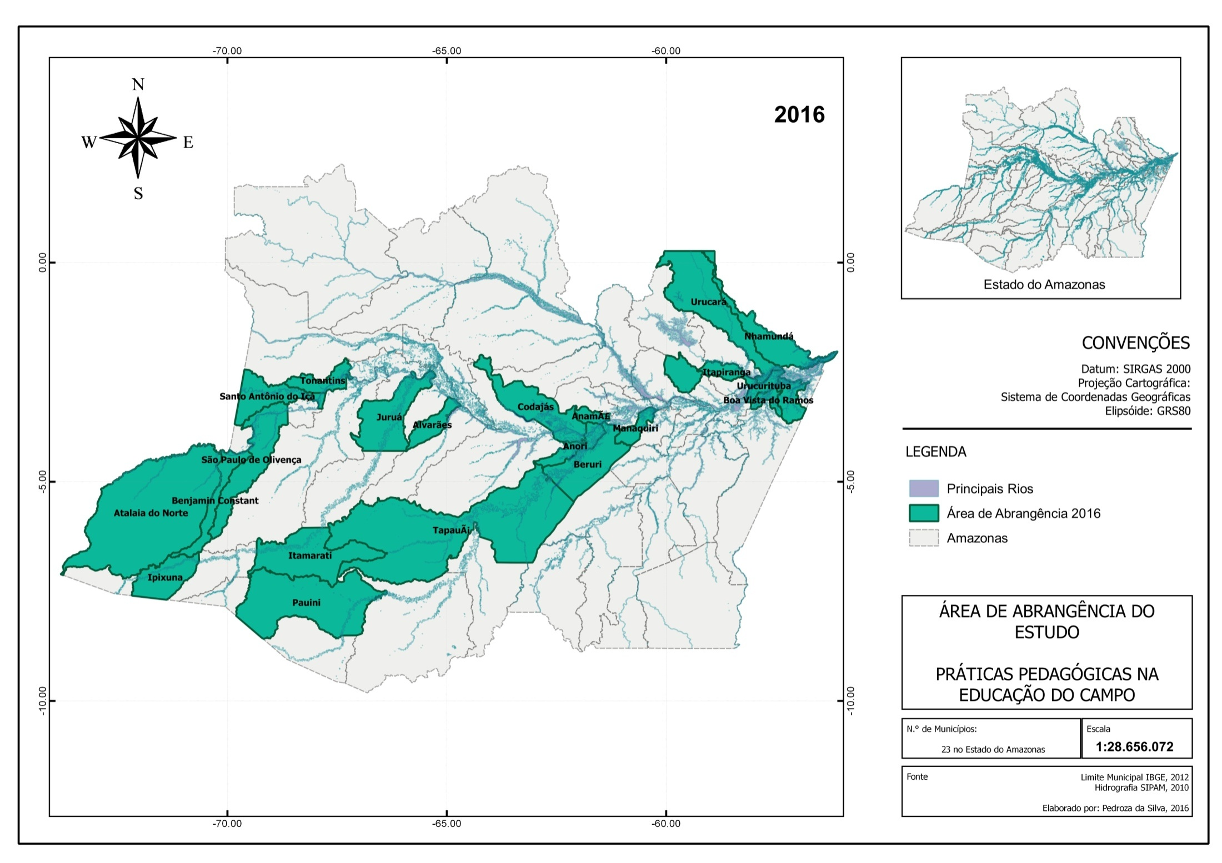
Fonte: Coordenação do Projeto - 2016
O Amazonas é divido por calhas de rios, como é perceptivo no mapa. Desta forma, atendemos aos municípios da Calha do Baixo Amazonas: Barreirinha, Boa Vista do Ramos; Município da Calha do Baixo Juruá: Itamarati; Municípios da Calha do Baixo Purus: Pauiní e Tapauá; Municípios da Calha do Alto Rio Negro: Beruri, Itapiranga, Manaus, Nhamundá, Novo Airão, Rio Preto da Eva, Urucará e Urucurituba; Municípios da Calha do Alto Solimões: Atalaia do Norte, Benjamin Constant, Juruá, São Paulo de Olivença, Santo Antônio do Içá e Tonantins; Municípios da Calha do Médio Solimões: Alvarães, Anamã, Anori, Codajás e Manaquiri.
Um aspecto que podemos dizer ser notório, durante a realização da formação, é que os municípios das calhas do Baixo Juruá, Baixo Purus, Alto Solimões e Médio Solimões, são os que mais têm carências de políticas públicas para a Educação, principalmente das escolas do campo, predominando a concepção da educação rural. Tendo como suporte livro didático descontextualizado, salários baixos, com atrasos nos vencimentos, contratos temporários e, tratamento com opressão como se a função de professor(a) fosse um favor que os governantes concedem a eles.
Figura IV - Quadro Demonstrativo dos Municípios e Participantes – 206/2017
UFAM - CENÁRIO |  |  | Rede Municipal
UF | MUNICÍPIOS | Formadores | Cursistas | Tutores | Interlocutores
AM | Alvarães | 1 | 39 | 3 | 1
AM | Anamã | 1 | 31 | 3 | 1
AM | Anori | 1 | 34 | 3 | 1
AM | Atalaia do Norte | 1 | 21 | 2 | 1
AM | Barreirinha | 1 | 61 | 4 | 1
AM | Benjamin Constant | 1 | 43 | 3 | 1
AM | Beruri | 2 | 75 | 5 | 1
AM | Boa Vista do Ramos | 2 | 21 | 2 | 1
AM | Codajás | 2 | 58 | 4 | 1
AM | Itamarati | 1 | 30 | 2 | 1
AM | Itapiranga | 1 | 23 | 2 | 1
AM | Juruá | 1 | 34 | 2 | 1
AM | Manaus | 1 | 50 | 2 | 1
AM | Manaquiri | 2 | 60 | 4 | 1
AM | Nhamundá | 1 | 49 | 3 | 1
AM | Novo Airão | 1 | 27 | 1 | 1
AM | Pauini | 2 | 52 | 4 | 1
AM | Santo Antônio do Içá | 2 | 62 | 2 | 1
AM | São Paulo de Olivença | 1 | 23 | 2 | 1
AM | Tapauá | 2 | 49 | 4 | 1
AM | Tonantins | 1 | 25 | 2 | 1
AM | Urucará | 2 | 42 | 3 | 1
AM | Urucurituba | 1 | 32 | 2 | 1
AM | Rio Preto da Eva | 1 | 21 | 1 | 1
TOTAL |  | 32 | 982 | 56 | 24

Fonte: Coordenação do Projeto - 2016
O segundo momento da formação ocorreu nos anos de 2016 a 2017. Seguimos o mesmo critério para escolha dos municípios, com a participação maior da Coordenação da Educação do Campo da SEDUC/AM, que fez contato com as secretarias municipais de educação e, posteriormente, tratamos da demanda. Fato que para a coordenação, no primeiro momento, não existia problema, mas, depois constatamos situações que não deveríamos ter aceitado, porque o recurso recebido era referente ao atendimento de 600 (seiscentos) cursistas, no entanto, quando percebemos já estávamos com mais de mil professores(as), tutores e interlocutores no curso de aperfeiçoamento. Gerando alguns dos problemabs referentes aos gastos, principalmente com deslocamento que, para alguns municípios, tornou muito caro a logística para chegada do(a) formador(a), onerando financeiramente o procesbso formativo.
Na tentativa de responder a necessidade de oferecer formação continuada no Projeto do Curso estava previsto no objetivo geral: contribuir na formação continuada de professores(as) que atuam nas escolas multisseriadas do campo nos anos iniciais do Ensino Fundamental com teorias e metodologias centradas em práticas pedagógicas capazes de desenvolverem estratégias e recursos educativos que facilitem a integração do saber tradicional ao saber científico e ao trabalho do campo. Mas, podemos ratificar que a formação é de suma importância para os professores(as). Entretanto, não podemos deixar de reafirmar que boa vontade não é tudo. Há necessidade de que os recursos financeiros sejam melhores distribuídos para atender esse segmento social.
Durante a realização do curso, nos dois períodos, realizamos o diagnóstico com objetivo de conhecer melhor quem eram os professores(as) em formação da Escola do Campo no Amazonas. Os dados revelaram que 52% eram do sexo feminino, 46% masculino, 2% não responderam. Mas, o que podemos constatar é que ser professor(a) na área do campo é uma profissão atraente para ambos sexos, não sendo uma característica específica do trabalho feminino. Na realidade, a falta de trabalho remunerado nos municípios e a municipalização da educação infantil e do ensino fundamental, estabelecido pela Lei Diretrizes e Bases da Educação Nacional nº 9.394/96, fez com que as escolas públicas municipais se tornassem um espaço de concorrência no mundo do trabalho. Até porque, muitas vezes, os municípios são os únicos empregadores, tornando a profissão de professor(a) garantia de salário, proporcionando, de certa forma, segurança em relação à vida. Mesmo que seja temporário.
Reforçando tal comprovação, constatamos que 5% de professores em formação tinham idades entre 18 a 20 anos; com mais de 50 anos 7%; predominando 84% de professores(as) na faixa etária de 21 a 50 anos de idade, ou seja, esses profissionais encontravam-se em plena vida produtiva nos aspectos intelectual e físico da vida adulta. Neste mesmo sentido, averiguamos que são eles os responsáveis pelo sustento de suas famílias, como é perceptível nos seguintes dados: cônjuges 27%; próprio professor(a) 70%; não respondeu 1%; e, outros 2%. Entendendo melhor os dados, em relação ao sustento familiar aqui apresentados, também detectamos a quantidade de filhos(as): 2% não têm filhos; 1% não respondeu; 19% possuem mais de 5 filhos; e, 68% têm de 1 a 4 filhos. Em relação a renda familiar, obtivemos os seguintes dados: 66% recebem 2 salários mínimos; 26% 4 salários mínimos; 6% não responderam; 2% mais de 5 salários mínimos, ou seja, vivem em condições financeiras de dificuldades, tornando-os refém da situação política já citada acima.
Também indagamos o tempo de trabalho que eles atuam nas escolas do campo. Obtivemos as seguintes informações: 51% entre 1 a 10 anos; 35% de 11 a 20 anos; 8% de 21 a 30 anos; 1% de 31 a 40 anos;e, 5% não responderam. Quanto à formação deles os dados são: 40% possuem o magistério (2º grau); 32% cursam ensino superior; 25% o 2º grau em outra área;e, 3% não responderam. Analisando os dados do tempo e da formação, é marcante que o tempo de serviço no magistério nas escolas do campo é presente, porém com percentual elevado em relação à formação, predominando o curso de magistério referente ao 2º grau. Curso extremamente tecnicista voltado à realização de práticas de ensino de forma descontextualizadas da realidade e com limitações nas áreas psicossociais. Também aparece outra área do 2º grau como Técnico em contabilidade, técnico em administração e Educação de Jovens e Adultos. Ou seja, 65% dos professores(as) não possuem ensino superior.
Constatou-se que os professores(as) em formação, que estavam cursando o ensino superior pelo Parfor, predominavam nos cursos que não atendiam a necessidade dos educandos das escolas do campo, por serem cursos que possuem bases em teorias referendadas pelo modelo de escola urbana, voltada para atender aos interesses do mercado de trabalho e de consumo. Fato que não faz sentido aos professores(as) do campo, por não aproximar o conhecimento estudado com a realidade social, financeira, cultural, e etc. dos sujeitos do campo, ou seja, na teoria uma coisa, na prática outra, dificultando a oferta de educação escolar que atenda às expectativas das comunidades e, muito menos, com a possibilidade de trabalhar com mundo do trabalho do campo numa lógica de tornarem-se protagonistas de suas vidas.
Considerações finais
O Projeto do Curso de Aperfeiçoamento em Educação do Campo Práticas Pedagógicas, convênio UFAM/FNDE/MEC-Secadi - Programa Escola da Terra proporcionou a formação continuada de professores e professoras em 42 (quarenta e dois) municípios do Amazonas. Fato extremamente significativo, porque muitos desses profissionais não possuem formação adequada para atuarem como professores(as) das escolas do campo, infrigindo a atual LDB nº 9.394/96 e as Resoluções do CNE/CEB nº1 e nº2 Diretrizes Operacionais para a Educação Básica nas Escolas do Campo.
Durante a realização da formação constamos que no Amazonas existem situações que são tratadas como naturais: 1) ausência de concurso púbico para carreira do magistério, consequentemente os contratos temporários são intensos; 2) salários baixos e atraso no pagamento; 3) os sistemas de ensino são uma espécie de comitês eleitorais do grupo político que administram os municípios, demonstrando que estão fazendo favores aos profissionais e aos comunitários; 4) os profissionais são silenciados pelas condições políticas que os ameaçam; 5) as escolas muitas vezes não possuem condições adequadas para um bom trabalho pedagógico, tendo professores(as) de dá o jeito; e outros.
Apesar de a situação ter sido um desafio, podemos concluir que pela primeira vez a maioria dos professores e professoras em formação tiveram contato com estudos sobre concepção de Educação do Campo no Amazonas. Portanto, atendemos os nossos objetivos propostos no projeto político-pedagógico do curso, dando oportunidade de estudar sobre o mundo do trabalho do campo e suas alternativas, conhecer alguns fundamentos teóricos da Educação do Campo e o desenvolvimento de experiências da Pedagogia da Alternância, os fundamentos pedagógicos e as práticas educacionais do campo centradas no tratamento de respeito à diversidade.
Enfrentamos muitas dificuldades no sentido geográfico do estado, como podemos listar: deslocamento dos professores(as) em formação e dos formadores(as) da UFAM, em consequência das distâncias geográficas nos meios (avião, ônibus, táxi-lotação, ajato, barcos de linha, canoa etc.), bem como em relação ao financeiro, uma vez que a distância tem como consequência elevar o valor do deslocamento e, até mesmo, torná-lo mais perigoso.
Podemos dizer que a Faculdade de Educação da UFAM, hoje vivencia e compartilha sua experiência da formação de professores(as) do campo do Amazonas, por meio de produção de material teórico, produção de documentário, por meio de pesquisas e da extensão universitária. Entretanto, existem a necessidade de políticas públicas concretas e permanentes para atender este segmento da Educação que são os profissionais que atuam diretamente nas escolas do campo no estado do Amazonas.

REFERÊNCIA
BRASIL. Lei n°9394/96 – Lei de Diretrizes e Bases da Educação Nacional (LDBEN). Brasília: DF, 1996.
_______, Resolução CNE/CEB nº 1, de 3 de abril de 2002 – Institui Diretrizes Operacionais para a Educação Básica nas Escolas do Campo.
_______, Resolução CNE/CEB nº 2, de 28 de abril de 2008 – Diretrizes complementares, normas e princípios para o desenvolvimento de políticas públicas de atendimento da Educação Básica do Campo.
CASTRO, Edna. Políticas de Estado e Atores Sociais na Amazônia contemporânea. (Org.) BOLLE, Willi, CASTRO, Edna & VEJMELKA, Marcel. Amazônia Região Universal e Teatro do Mundo. São Paulo. Globo, 2010.
FRAXE, Therezinha de Jesus Pinto. Homens Anfíbios: Etnografia de um campesinato das águas. Fortaleza. Secretaria de Cultura e Desporto do governo do Estado do Ceará, 2000.
WITKOSKI, Antonio Carlos. Terras, Florestas e Águas de Trabalho: Os camponeses amazônicos e as formas de uso de seus naturais. Manaus: Editora da Universidade Federal do amazonas, 2007.
PEREIRA, Ireneu Gonçalves. Escola de Ensino Fundamental Assentamento Uniao: Origem, trajetória e aspectos. (Org.) MONTEIRO, Gilmar. PEREIRA, Ireneu Gonçalves. CAMINI, Jaime Fogaça. DALMAGRO, Sandra. RIBEIRO, Suzana Lopes Salgado. Alternativas de Escolarização dos Adolescentes em Assentamentos e Acampamentos do MST. Cadernos do ITERRA. Ano III, nº 8, novembro de 2003.
Projeto Político Pedagógico do Curso de Aperfeiçoamento Educação do Campo Práticas Pedagógicas. Faculdade de Educação. Universidade Federal do Amazonas (UFAM). Manaus: AM, periodo de 2013/2016.
Projeto Político Pedagógico do ITERRA. Cadernos do ITERRA, 2004.

Manaus é a capital do Estado do Amazonas, que tem como centro da economia o polo industrial denominado de Zona Franca, fundada em 1968, pelo governo dos militares, com objetivo de promover a integração ao restante do país e desenvolvê-la.

